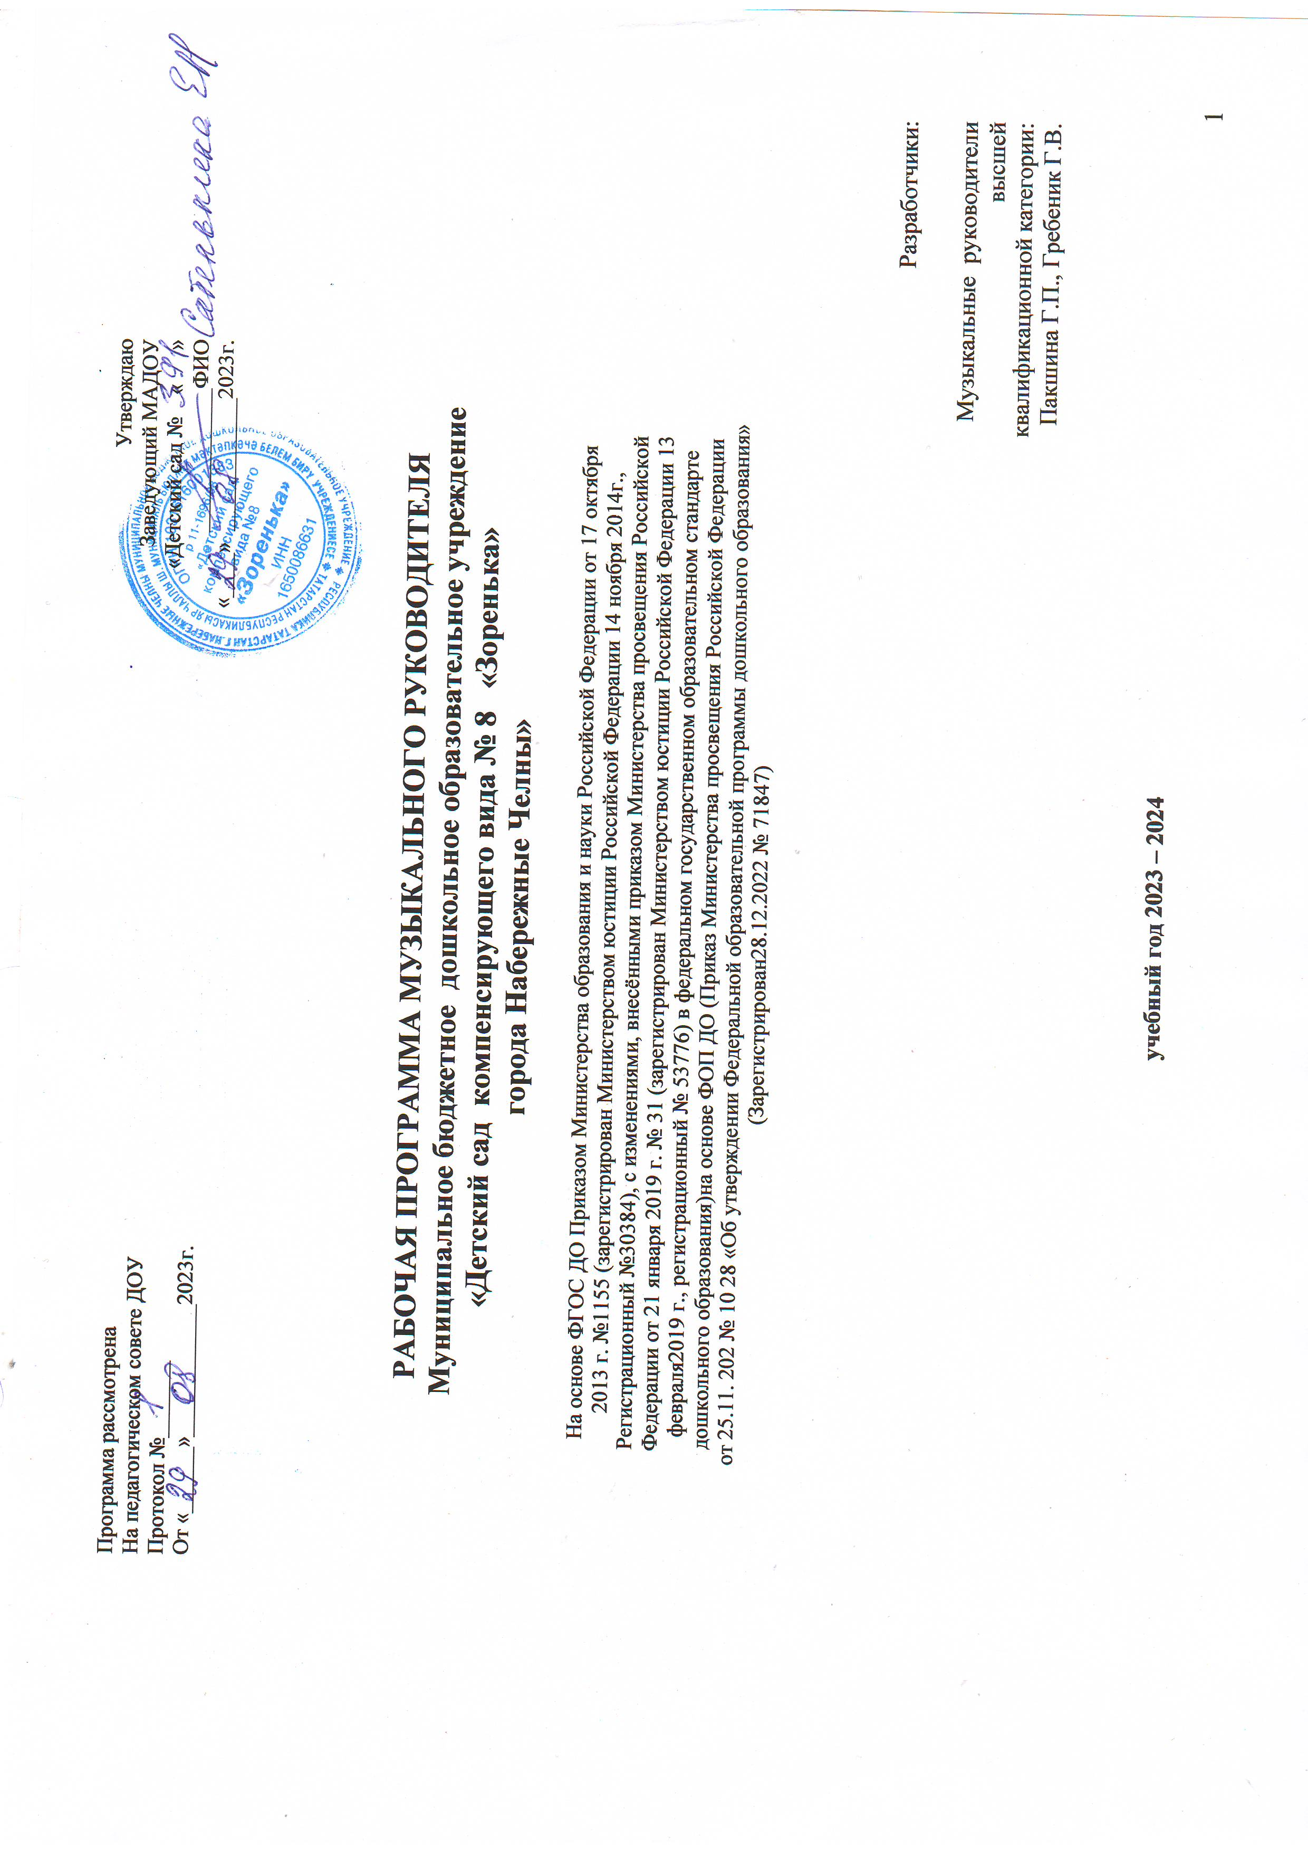
ОГЛАВЛЕНИЕ:
I. Целевой раздел | 4
Пояснительная записка | 4
1.1 Цель программы | 6
1.2 Задачи программы | 6
1.3 Принципы формирования рабочей программы | 6
1.4 Планируемые результаты освоения ФОП ДО | 7
1.5 Характеристика возрастных особенностей музыкального развития детей | 8
1.5.1Характеристика возрастных особенностей музыкального развития детей 2-3 год | 8
1.5.2.Характеристика возрастных особенностей музыкального развития детей 3-4 года | 9
1.5.3.Характеристика возрастных особенностей музыкального развития детей 4-5 лет | 10
1.5.4. Характеристика возрастных особенностей музыкального развития детей 5-6 лет | 11
1.5.5. Характеристика возрастных особенностей музыкального развития детей 6-7лет | 12
1.6. Подходы к педагогической диагностике планируемых результатов | 13
1.7.Целевые ориентиры художественно – эстетического развития детей | 17
II. Содержательный раздел | 20
2.1 Задачи и содержание образования (обучения и воспитания) по образовательной области «Художественно-эстетическое развитие». Музыкальная деятельность | 20
2.1.1. Первая младшая группа. От 2 до 3 лет | 21
2.1.2. Вторая младшая группа. От 3 до 4 лет | 21
2.1.3 Средняя группа. От 4 до 5 лет | 23
2.1.4 Старшая группа. От 5 до 6 лет | 24
2.1.5 Подготовительная группа. От 6 до 7 лет… | 25
2.2Вариативные формы, способы, методы и средства реализации Федеральной программы | 28
2.3 Особенности используемых в работе парциальных программ. | 30
2.4Реализация Закона РТ «О государственных языках РТ и других языках в РТ» | 36
2.5Здоровьесберегающие технологии, применяемые музыкальным руководителем | 39
2.6 Комплексно-тематическое планирование | 40
Первая младшая группа. От 2 до 3 лет.. | 40
Вторая младшая группа. От 3 до 4 лет | 51
Средняя группа. От 4 до 5 лет. | 74
Старшая группа. От 5 до 6 лет | 101
Подготовительная группа. От 6 до 7 лет | 125
2.7 Содержание коррекционной работы | 152
2.8 Особенности образовательной деятельности разных видов и культурных практик | 155
2.9 Особенности традиционных событий, праздников, мероприятий, культурно-досуговая деятельность | 163
2.10Способы и направления поддержки детской инициативы | 165
2.11 Особенности взаимодействия музыкального руководителя с семьями воспитанников | 166
2.12 Особенности взаимодействия музыкального руководителя с педагогическим коллективом ДО | 169
III. Организационный раздел. | 171
3.1 Психолого-педагогические условия реализации Федеральной программы | 171
3.2 Организация развивающей предметно-пространственной среды в музыкальном зале ДО | 172
3.3Материально-техническое обеспечение Федеральной программы, обеспеченность методическими материалами и средствами обучения и воспитания… | 173
3.4 Требования и показатели организации образовательного процесс.. | 173
3.5 Федеральный календарный план воспитательной работы. | 174
3.6 Перечень оборудования и дидактического материала. Комплекс обеспечения музыкального образовательного процесса. | 176
IV.Приложения. | 181
Диагностическая карта развития музыкально-художественной деятельности | 181
Годовой круг праздников, развлечений, событий, концертов в дошкольной организации | 185
План взаимодействия с родителями воспитанников | 186
Примерный перечень музыкальных произведений. | 187

I. ЦЕЛЕВОЙ РАЗДЕЛ
Пояснительная записка
Рабочая программа по реализации общеобразовательной программы в образовательной области «Художественно-эстетическое развитие. Музыкальная деятельность» для детей дошкольного возраста (2-7 лет) построена на основе образовательной программы МБДОУ "Детский сад № 8 «Зоренька» г. Набережные Челны, в соответствии с ФОП ДО и ФГОС ДО, а также положением о рабочей программе педагогов МБДОУ «Детский сад компенсирующего вида № 8 «Зоренька»
При разработке программы учитывались следующие нормативно-правовые документы:
с международно-правовыми актами:
- Конституцией РФ от 12.12.1993 г. (с изменениями и дополнениями);
- Конвенцией о правах ребёнка ООН;
с законами РФ:
- Федеральный закон от 29.12.2012 № 273-ФЗ (ред. от 29.12.2022) «Об образовании в Российской Федерации»(с изм. и доп., вступ. в силу с 11.01.2023);
- Федеральный закон от 24 сентября 2022 г. № 371-ФЗ “О внесении изменений в Федеральный закон «Об образовании в Российской Федерации» и статью 1Федерального закона «Об обязательных требованиях в Российской Федерации»и статью 1 Федерального закона “Об обязательных требованиях в Российской Федерации”
- Федеральный закон Российской Федерации от 29 декабря 2012 г. N 273-ФЗ (ред. от 29.12.2022) «Об образовании в Российской Федерации» (с изм. и доп., вступ. в силу с 11.01.2023);
- Федеральный закон от 31.07.2020 № 304-ФЗ «О внесении изменений в Федеральный закон “Об образовании в Российской Федерации” по вопросам воспитания обучающихся»
- Федеральный государственный образовательный стандарт дошкольного образования, утвержден приказом Министерства образования и науки России от 17 октября 2013г. № 1155 (с изм. на 08.11.2022);
- Закон «Об образовании в Российской Федерации» ст. 48 «Обязанности и ответственность педагогических работников»;
с законами РТ:
- Закон Республики Татарстан «Об образовании» от 22.07.2013г № 68-3РТ (принят Государственным Советом 28.06.2013 г).
- Закон Республики Татарстан «О государственных языках Республики Татарстан и других Языках в Республики Татарстан» (изменения и дополнения от 28.07.2004 г № 44-3РТ; от 12.06.2014 г № 53-3РТ; с изменениями, внесенными Законом РТ от 27.04.2017 №27-ЗРТ);
с документами Правительства РФ:
- Указ Президента Российской Федерации Путина В.В. от 07.05.2018 № 204 «О национальных целях и стратегических задачах развития Российской Федерации на период до 2024 года»;
- Стратегия развития воспитания в Российской Федерации на период до 2025, утверждена распоряжением Правительства Российской
Федерации от 29 мая 2015 г. № 996-р;
- Указ Президента РФ от 09.11.2022 № 809 «Об утверждении Основ государственной политики по сохранению и укреплению традиционных российских духовно-нравственных ценностей»
- Приказ Министерства просвещения Российской Федерации от 25.11.2022 № 1028 «Об утверждении Федеральной образовательной программы дошкольного образования» (Зарегистрирован 28.12.2022 № 71847)
- Приказ Министерства просвещения Российской Федерации от 24.11.2022 №1022 «Об утверждении Федеральной адаптированной образовательной программы дошкольного образования для обучающихся с ограниченными возможностями здоровья» (Зарегистрирован 27.01.2023 №72149)
- Постановление Главного государственного санитарного врача Российской Федерации от 28.09.2020г. «Об утверждении санитарных правил СП 2.4.3648-20 «Санитарно-эпидемиологические требования к организациям воспитания и обучения, отдыха и оздоровления детей и молодежи»;
- Постановление Главного государственного санитарного врача Российской Федерации от 28.01.2021г. «Об утверждении санитарных правил и норм СанПиН 1.2.3685-21 «Гигиенические нормативы и требования по обеспечению безопасности и (или) безвредности для человека факторов среды обитания»;
с документами Министерства образования и науки РФ:
- Приказом Министерства образования и науки Российской Федерации от 17 октября2013 г. № 1155 «Об утверждении федерального государственного образовательного стандарта дошкольного образования» (зарегистрирован Министерством юстиции Российской Федерации14ноября 2013 г. регистрационный № 30384), с изменениями, внесенными приказом Министерства просвещения Российской Федерации от 21 января 2019 г. № 31 (зарегистрирован Министерством юстиции Российской Федерации 13 февраля 2019 г., регистрационный № 53776) в федеральном государственном образовательном стандарте дошкольного образования;
- Приказ Министерства просвещения Российской Федерации от 25.11.2022 № 1028 "Об утверждении федеральной образовательной программы дошкольного образования"(Зарегистрирован 28.12.2022 № 71847);
- Приказ Министерства просвещения Российской Федерации от 24.11.2022 № 1022 "Об утверждении федеральной адаптированной образовательной программы дошкольного образования для обучающихся с ограниченными возможностями здоровья" (Зарегистрирован 27.01.2023 № 72149);
с локальными документами:
- Лицензия на право ведения образовательной деятельности за № 8293 (серия 16Л 01 № 0004274, от 4 мая 2016 г.);
- Устав МБДОУ № 8 «Зоренька»;
- Положение о рабочей программе педагога МБДОУ «Детский сад компенсирующего вида № 8 «Зоренька».
Срок реализации рабочей программы 2023-2024 учебный год (1 сентября 2023 – 31 августа 2024 года)

ЦЕЛЬ ПРОГРАММЫ
Главная цель российского образования была сформулирована в майском Указе Президента РФ «О национальных целях и стратегических задачах развития РФ на период до 2024 года:
«Разностороннее развитие ребёнка в период дошкольного детства с учётом возрастных и индивидуальных особенностей на основе духовно-нравственных ценностей российского народа, исторических и национально - культурных традиций».

Целевой раздел РП соответствует Федеральной программе
1.2.Задачи Программы
Цель рабочей программы достигается через решение следующих задач:
- обеспечение единых для РФ содержания ДО и планируемых результатов освоения образовательной программы ДО;
- приобщение детей (в соответствии с возрастными особенностями) к базовым ценностям российского народа – жизнь,
достоинство, права и свободы человека, патриотизм, гражданственность, высокие нравственные идеалы, крепкая семья,
созидательный труд, приоритет духовного над материальным, гуманизм, милосердие, справедливость, коллективизм,
взаимопомощь и взаимоуважение, историческая память и преемственность поколений, единство народов России;
создание условий для формирования ценностного отношения к окружающему миру, становления опыта действий и
поступков на основе осмысления ценностей;
- построение (структурирование) содержания образовательной работы на основе
учета возрастных и индивидуальных особенностей развития;
- создание условий для равного доступа к образованию для всех детей дошкольного возраста с учетом разнообразия образовательных потребностей и индивидуальных возможностей;
- охрана и укрепление физического и психического здоровья детей, в том числе их эмоционального благополучия;
- обеспечение развития физических, личностных, нравственных качеств и основ патриотизма, интеллектуальных и художественно-творческих способностей ребенка, его инициативности, самостоятельности и ответственности;
- обеспечение психолого-педагогической поддержки семьи и повышение компетентности родителей (законных представителей) в вопросах воспитания, обучения и развития, охраны и укрепления здоровья детей, обеспечения их безопасности;
- достижение детьми на этапе завершения ДО уровня развития, необходимого и достаточного для успешного освоения
ими образовательных программ начального общего образования.

1.3.Принципы формирования Программы:
РП построена на следующих принципах Федеральной программы ДО, установленных ФГОС ДО:
1) полноценное проживание ребенком всех этапов детства (младенческого, раннего и дошкольного возрастов), обогащение (амплификация)
детского развития;
2) построение образовательной деятельности на основе индивидуальных особенностей каждого ребенка, при котором сам ребенок становится активным в выборе содержания своего образования, становится субъектом образования;
3) содействие и сотрудничество детей и родителей (законных представителей), совершеннолетних членов семьи, принимающих участие в воспитании детей младенческого, раннего и дошкольного возрастов, а также педагогических работников (далее вместе - взрослые);
4) признание ребенка полноценным участником (субъектом) образовательных отношений;
5) поддержка инициативы детей в различных видах деятельности;
6) сотрудничество ДОО с семьей;
7) приобщение детей к социокультурным нормам, традициям семьи, общества и государства;
8) формирование познавательных интересов и познавательных действий ребенка в различных видах деятельности;
9) возрастная адекватность дошкольного образования (соответствие условий, требований, методов возрасту и особенностям развития);
10) учет этнокультурной ситуации развития детей.

1.4. Планируемые результаты освоения ФАОП ДО.
В соответствии с ФГОС ДО специфика дошкольного детства и системные особенности ДО делают неправомерными требования от ребенка дошкольного возраста конкретных образовательных достижений. Поэтому планируемые результаты освоения Федеральной программы представляют собой возрастные характеристики возможных достижений ребенка дошкольного возраста на разных возрастных этапах и к завершению ДО.

Планируемые результаты освоения рабочей программы в раннем возрасте к 3 годам:
1. | - Ребёнок с удовольствием слушает музыку, подпевает, выполняет простые танцевальные движения.
Планируемые результатыосвоения рабочей программы в дошкольном возрасте к 4 годам:
1. | - ребёнок с интересом вслушивается в музыку, запоминает и узнает знакомые произведения,
2. | -проявляет эмоциональную отзывчивость,
3. | -различает музыкальные ритмы, передает их в движении;

Планируемые результаты освоения рабочей программы в дошкольном возрасте к 5 годам:
1. | - ребёнок проявляет себя в разных видах музыкальной, изобразительной, театрализованной деятельности, используя выразительные и изобразительные средства;
2. | - ребёнок использует накопленный художественно-творческой опыт в самостоятельной деятельности, с желанием участвует в культурно- досуговой деятельности (праздниках, развлечениях и других видах культурно-досуговой деятельности);
3. | -эмоционально откликается на отраженные в произведениях искусства действия, поступки, события.
4. | -выполняет ритмические движения под музыку.
5. | -активно участвует в мероприятиях и праздниках, готовящихся в группе, в ДОО.

Планируемые результаты освоения рабочей программы в дошкольном возрасте к 6 годам:

1. | -ребёнок проявляет интерес и (или) с желанием занимается музыкальной, изобразительной, театрализованной деятельностью;
2. | -различает виды, жанры, формы в музыке, изобразительном и театральном искусстве;
3. | -проявляет музыкальные и художественно-творческие способности;
4. | -ребёнок принимает активное участие в праздничных программах и их подготовке, с желанием занимается музыкальной деятельностью;
5. | -взаимодействует со всеми участниками культурно - досуговых мероприятий;
6. | -проявляет музыкальные способности.

Планируемые результаты на этапе завершения освоения ФАОП ДО к концу дошкольного возраста к 7 годам:

1. | -ребёнок способен воспринимать и понимать произведения различных видов искусства, имеет предпочтения в области музыкальной, изобразительной, театрализованной деятельности;
2. | - ребёнок выражает интерес к культурным традициям народа в процессе знакомства с различными видами и жанрами искусства;
3. | -ребенок проявляет элементы творчества в двигательной деятельности.
4. | -обладает начальными знаниями об искусстве;
5. | -ребенок имеет предпочтения в области музыкальнойдеятельности.
6. | - ребёнок владеет умениями, навыками и средствами художественной выразительности в различных видах деятельности и искусства;
7. | -использует различные технические приемы в свободной художественной деятельности;
8. | -ребёнок участвует в создании индивидуальных и коллективных творческих работ, тематических композиций к праздничным утренникам и развлечениям, художественных проектах;

